Tempura de gambas et son chutney de pêche
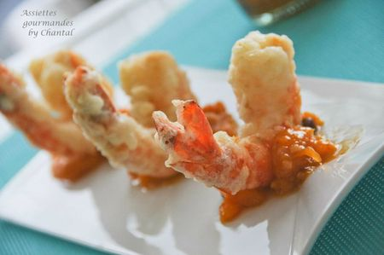
Ingrédients (pour environ 10 gambas):
10 gambas, 40 g de farine, 40 g de farine de riz, 10 cl d'eau gazeuse glacée, sel, huile pour friture
Chutney de pêche
Préparation:
Verser les 2 farines dans un saladier, ajouter l'eau gazeuse très froide, une pincée de sel et éventuellement quelques brisures de glaçons. Mélanger rapidement, la formation de grumeaux n'est pas un problème. Réserver au frigo.
Enlever la carapace des gambas et retirer le boyau central qui risque donner de l'amertume (normalement il vient tout seul en tirant délicatement).
Faire chauffer l'huile de friture à 180 °C.
Plonger les gambas dans la pâte à tempura et faire frire dans l'huile chaude pendant quelques minutes; c'est la grosse différence de température qui va assurer le croustillant. Egoutter sur du papier absorbant.
Déposer 2 ou 3 cuillerées de chutney de pêches sur chaque assiette et dresser une gambas.
Déguster aussitôt!
Assiettes Gourmandes
http://assiettesduchef.canalblog.com
assiettes.gourmandes@yahoo.fr

